Федеральное агентство связи

Сибирский Государственный Университет Телекоммуникаций и Информатики

СибГУТИ

Кафедра физики

Лабораторная работа №7.5

**ПРОВЕРКА ЗАКОНА МАЛЮСА**

Выполнил: студент 1 курса группы ИП-014 Обухов Артём Игоревич

Преподаватель, ведущий занятие: Лубский Виталий Владимирович

Сняты

 экспериментальные

данные ___________ ___________ ___________

                                                  дата     подпись           расшифровка

Отчёт принят ___________ ___________ ___________

                                                  дата     подпись           расшифровка

Защита  ___________ ___________ ___________ ___________

                     оценка                 дата     подпись           расшифровка

Новосибирск, 2020 г.

**1. ЦЕЛЬ РАБОТЫ**

Провести экспериментальную проверку закона Малюса. Определить коэффициент поглощения электромагнитных волн поляроидом

**2. ОСНОВНЫЕ ТЕОРЕТИЧЕСКИЕ СВЕДЕНИЯ**

Следствием теории Максвелла является поперечность световых волн: векторы напряженностей электрического E и магнитного H полей волны взаимно перпендикулярны и колеблются перпендикулярно вектору скорости v распространения волны (перпендикулярно лучу) (рис. 5.1)

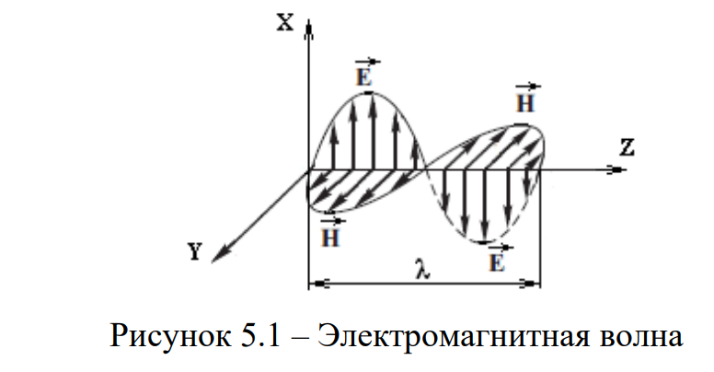

На рисунке 5.1: E - вектор электрического поля, H - вектор магнитного поля, S - направление распространения электромагнитной волны, λ - длина волны.

Свет, у которого направления колебаний вектора электрического поля E упорядочены каким-либо образом, называется поляризованным. Электромагнитная волна, вектор E которой колеблется в одном направлении, называется плоско (линейно) поляризованной. У такой волны вектор E лежит все время в одной плоскости, которая называется плоскостью колебаний или плоскостью поляризации, а конец вектора E описывает в пространстве прямую линию. Волна является циркулярно поляризованной, если конец вектора E описывает в пространстве окружность. Выбор вектора E для описания поляризации обусловлен тем, что при действии света на вещество основное влияние оказывает электрическое поле волны, которое действует на электроны атомов вещества (рис. 5.2).

Поскольку свет представляет собой электромагнитное излучение множества атомов, которые излучают независимо друг от друга, то световая волна, излучаемая телом в целом, характеризуется всевозможными равновероятными колебаниями вектора электрического поля. Равномерное распределение векторов E объясняется большим числом атомов. Такой свет называется естественным.

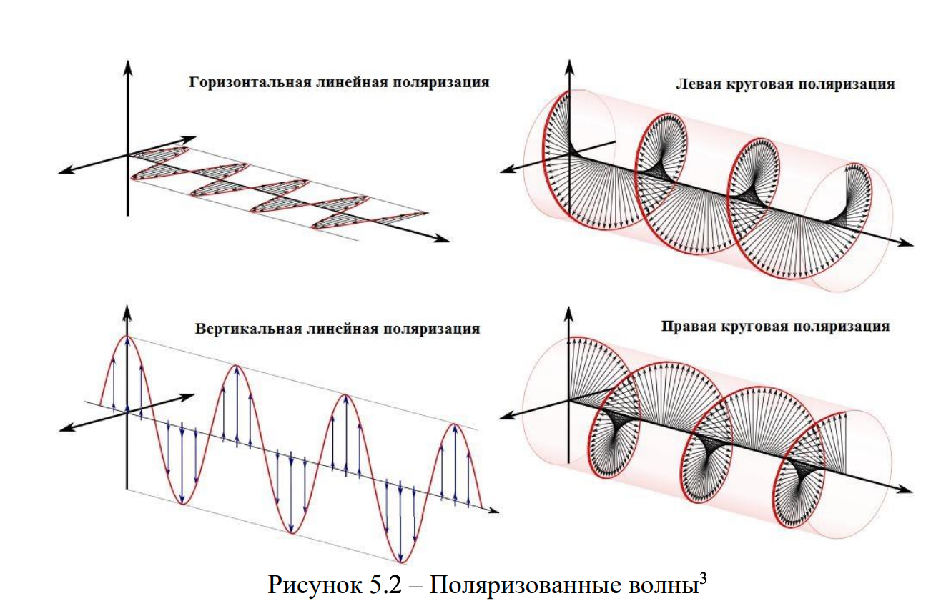

Естественный свет можно представить в виде суммы двух некогерентных линейно поляризованных волн с взаимно перпендикулярными векторами E и имеющих одинаковую интенсивность. Частично поляризованным называется свет, если в нём есть преимущественное направление колебаний электрического вектора. Частично поляризованный свет можно рассматривать как смесь одновременно распространяющихся в одном и том же направлении естественного и линейно поляризованного света.

Поляризацией света называется выделение линейно или циркулярно поляризованного света из естественного или частично поляризованного. Для этой цели используются специальные устройства, называемые поляризаторами, которые пропускают колебания только определенного направления. Для определения характера и степени поляризации используют устройства, называемые анализаторами. Поляризатор можно использовать в качестве анализатора. Поляризатор и анализатор чаще всего идентичны по устройству, поэтому для них существует общее название – поляроиды. В качестве поляроидов часто используются кристаллы турмалина, исландского шпата.

Если на поляризатор падает естественный свет, то интенсивность проходящей волны не изменяется при вращении анализатора вокруг направления падающего луча вследствие того, что в естественном свете ни одно из направлений плоскости поляризации (плоскости колебаний) не является преобладающим. На выходе из поляроида имеем линейно поляризованную волну (рис. 5.3) с интенсивностью равной половине интенсивности естественного света (коэффициент поглощения света в поляроиде предполагается незначительным).

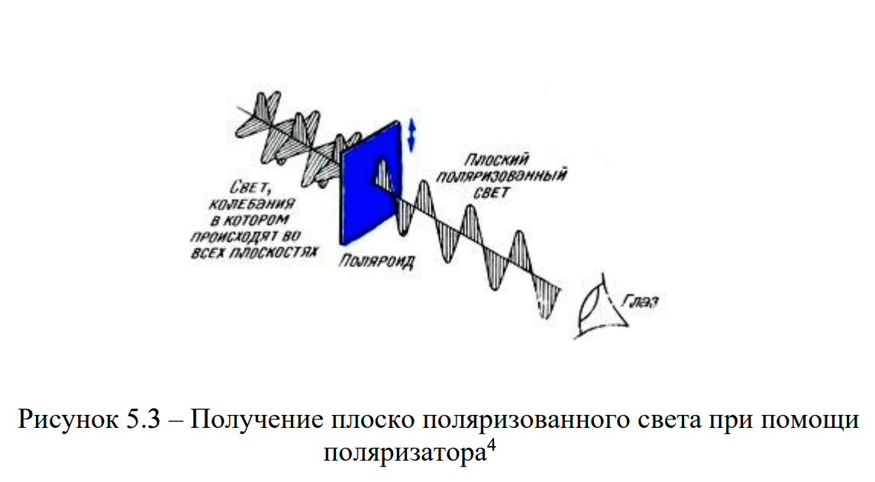

Рассмотрим пропускание света через два поляроида: поляризатор и анализатор. Первый поляроид (поляризатор) выделяет из естественного света плоско поляризованный (рис. 5.4).

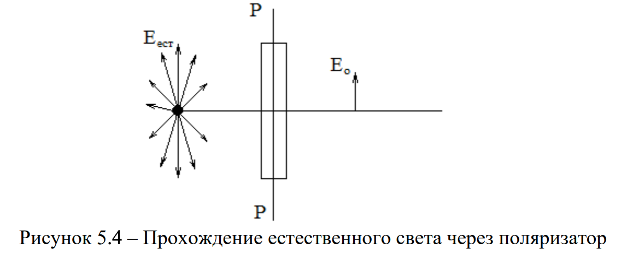

Здесь E0 вектор напряженности электрического поля линейно поляризованной волны. У естественного света направление векторов Eест равновероятны. Через поляризатор проходят только компоненты волн с векторами параллельными оптической оси P-P поляризатора, E0 вектор напряженности электрического поля линейно поляризованной волны. При отсутствии отражения и поглощения в поляризаторе интенсивность поляризованного света I0 составляет половину интенсивности естественного света Iест от падающей волны.

Если на пути линейно поляризованного света поставить второй поляроид - анализатор то через него пройдет лишь волна с вектором электрического поля параллельным оптической оси P- P кристалла E׀׀ =E0 cosφ, где φ угол между оптическими осями P - P и P'- P' поляризатора и анализатора соответственно (рис. 5.5).

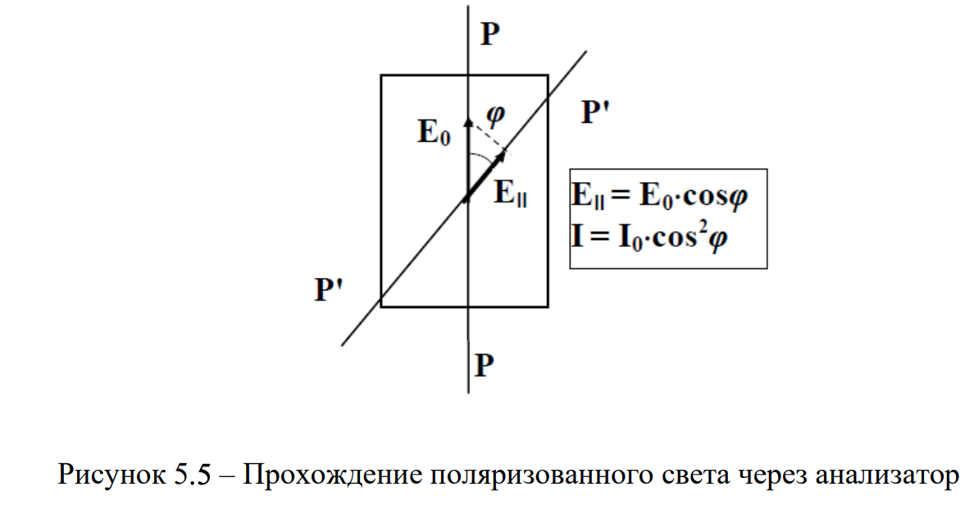

На рисунке 5.5: I0 - интенсивность линейно поляризованного света, E0 - вектор напряженности электрического поля линейно поляризованной волны падающей на второй кристалл (вышедшей из поляризатора). Вектор напряженности электрического поля E׀׀ и I интенсивность волны, прошедшей через кристалл анализатора, зависят от угла φ между оптическими осями P-P поляризатора и P'-P' анализатора. Через анализатор проходит компонента вектора напряженности E׀׀ ,являющаяся проекцией вектора Е0 на ось пропускания анализатора E׀׀ = Е0⋅ соs(φ). Так как интенсивность света пропорциональна квадрату амплитуды волны, то интенсивность прошедшей через анализатор волны I пропорциональна квадрату косинуса угла φ между оптическими осями кристаллов поляризатора и анализатора и мы получаем формулу закона Малюса



который формулируется следующим образом отношение интенсивностей электромагнитной волны на входе и на выходе анализатора пропорционально квадрату косинуса угла между плоскостями колебаний поляризатора и анализатора.

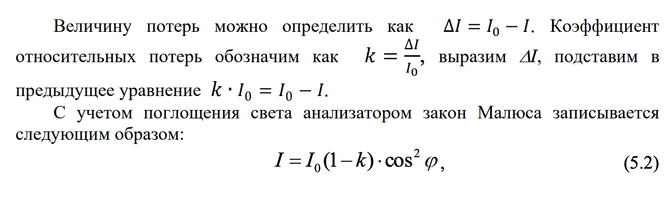

где k − коэффициент потерь анализатора, 1 − k − его коэффициент пропускания, который и является коэффициентом пропорциональности в формуле закона Малюса, φ − угол между плоскостями поляризации поляризатора и анализатора. Коэффициент потерь анализатора показывает, какая часть световой энергии задерживается анализатором, а коэффициент пропускания – какая часть энергии проходит сквозь анализатор. Экспериментальная проверка закона Малюса заключается в установлении линейной зависимости интенсивности света, прошедшего через анализатор, от квадрата косинуса угла между оптическими осями поляризатора и анализатора. Закон Малюса (5.2) можно переписать следующим образом:

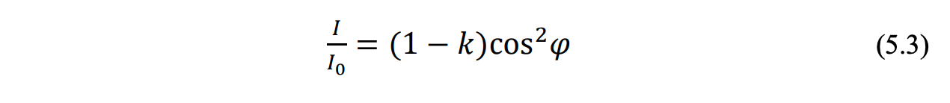

Здесь I − интенсивность света на выходе анализатора, I0 − интенсивность света на входе в анализатор. Поскольку и поляризатор, и анализатор не являются идеальными, то при прохождении поляризатора и анализатора не происходит полной поляризации света. Следовательно, необходимо вычесть из измеренных интенсивностей интенсивность неполяризованного света IН. Пусть I0Э – экспериментально измеренное значение интенсивности света на выходе из поляризатора. Тогда интенсивность поляризованного света, падающего на анализатор, равна 𝐼0 = 𝐼0Э − 𝐼Н. Если − среднее значение измеренной интенсивности света на выходе анализатора, то, вычитая из нее интенсивность неполяризованного света IН, получим I − интенсивность поляризованного света на выходе анализатора

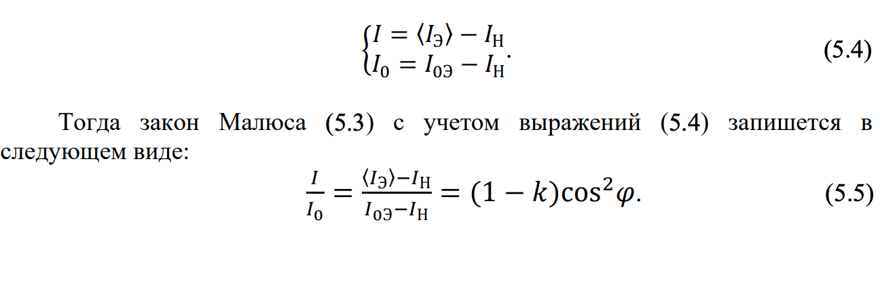

В данной лабораторной работе интенсивность света фиксируется при помощи фотоприемника. Фотоприемник – прибор, преобразующий падающий на него оптический сигнал (свет) в электрический (электрический ток). Поскольку фототок фотоприемника i прямо пропорционален интенсивности падающего на него света, то измерение интенсивности света в данной работе заменяется измерением фототока в фотоприемнике Выражение (5.5) приобретет следующий вид

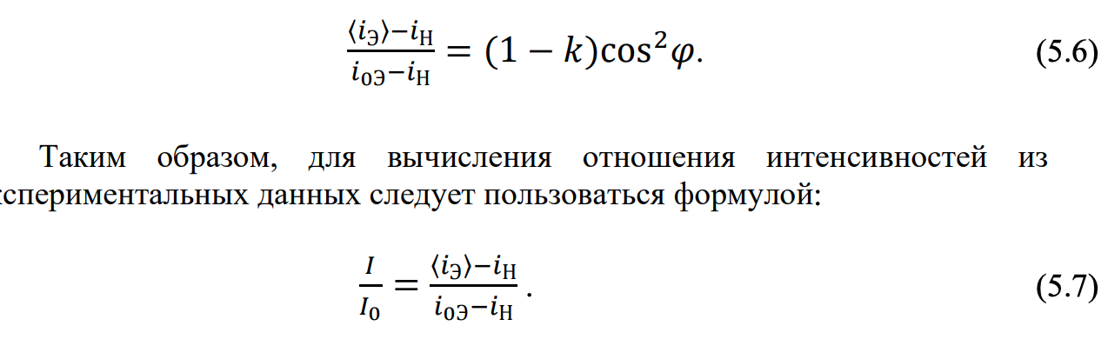

**3. ОПИСАНИЕ ЛАБОРАТОРНОЙ УСТАНОВКИ**

Для проверки закона Малюса в лабораторном практикуме используется следующая установка. Установка состоит из источника света И, диафрагмы Д, поляризатора П, анализатора А, фотоприемника ФП и микроамперметра µА. Схема установки изображена на рис. 5.6.

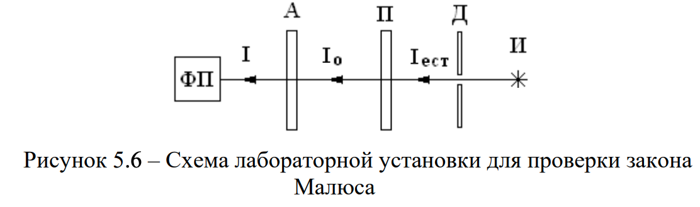

На данной схеме введены следующие обозначения: И - источник естественного света, Д - диафрагма, П - поляризатор, А - анализатор, ФП - фотоприемник, µА - микроамперметр. Источником света служит галогенная лампа И (рис. 5.7). Узкий световой пучок формируется при помощи диафрагмы, установленной на оптической скамье рядом с источником света, затем он поляризуется поляризатором и проходит через анализатор и регистрируется фотоприемником. Фотоприемник служит для преобразования оптического сигнала в электрический. В данной работе фотоприемником является кремниевый фотодиод, преобразующий свет в электрический ток. Ток фотодиода пропорционален интенсивности световой волны и измеряется микроамперметром µА.

Поляризатор и анализатор закреплены на держателях и могут вращаться в вертикальной плоскости вокруг оптической оси установки.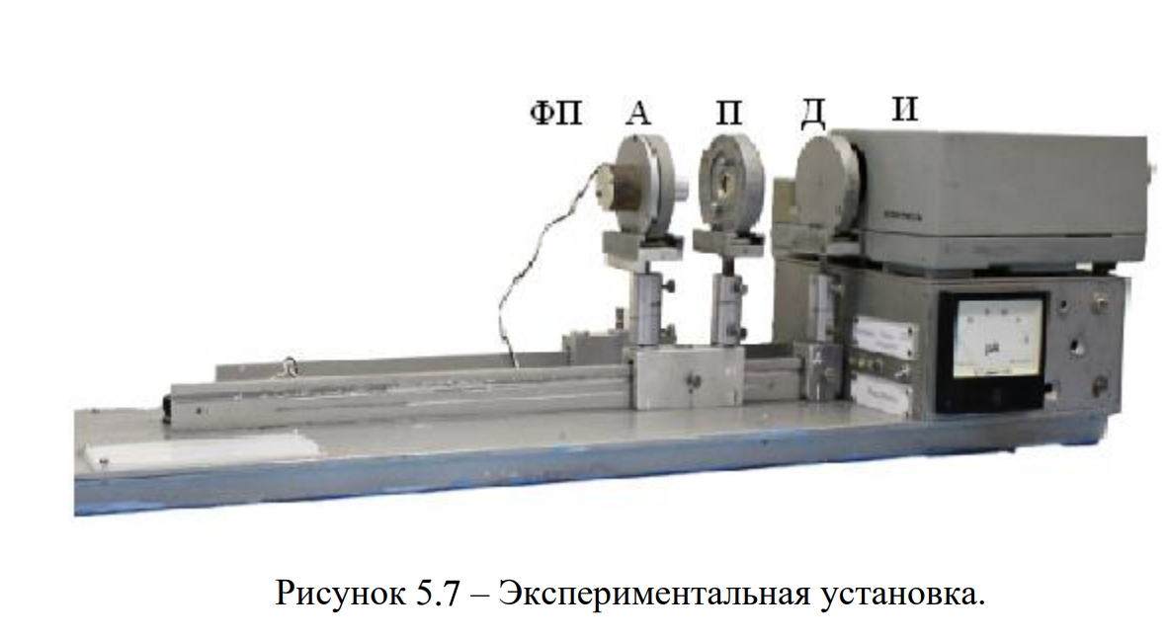

**4. ЭКСПЕРИМЕНТАЛЬНЫЕ РЕЗУЛЬТАТЫ**

|  |  |  |  |  |  |  |
| --- | --- | --- | --- | --- | --- | --- |
| φ, град. | IЭправ, мкА | IЭлев, мкА | <Iэ>, мкА | cos φ | (cos φ)^2 | I/Io |
| 0 | 34.5 | 34.5 | 34.5 | 1 | 1 | 0.76 |
| 10 | 34 | 33 | 33.5 | 0.98 | 0.9604 | 0.73 |
| 20 | 31 | 30 | 30.5 | 0.94 | 0.8836 | 0.66 |
| 30 | 26.5 | 26 | 26.25 | 0.87 | 0.7569 | 0.57 |
| 40 | 21.5 | 20.5 | 21 | 0.76 | 0.5776 | 0.44 |
| 50 | 15.5 | 15 | 15.25 | 0.64 | 0.4096 | 0.31 |
| 60 | 10 | 10 | 10 | 0.5 | 0.25 | 0.19 |
| 70 | 6 | 5.5 | 5.75 | 0.34 | 0.1156 | 0.087 |
| 80 | 3 | 3 | 3 | 0.17 | 0.0289 | 0.023 |
| 90 | 2 | 2 | 2 | 0 | 0 | 0 |

|  |  |
| --- | --- |
|  |  |

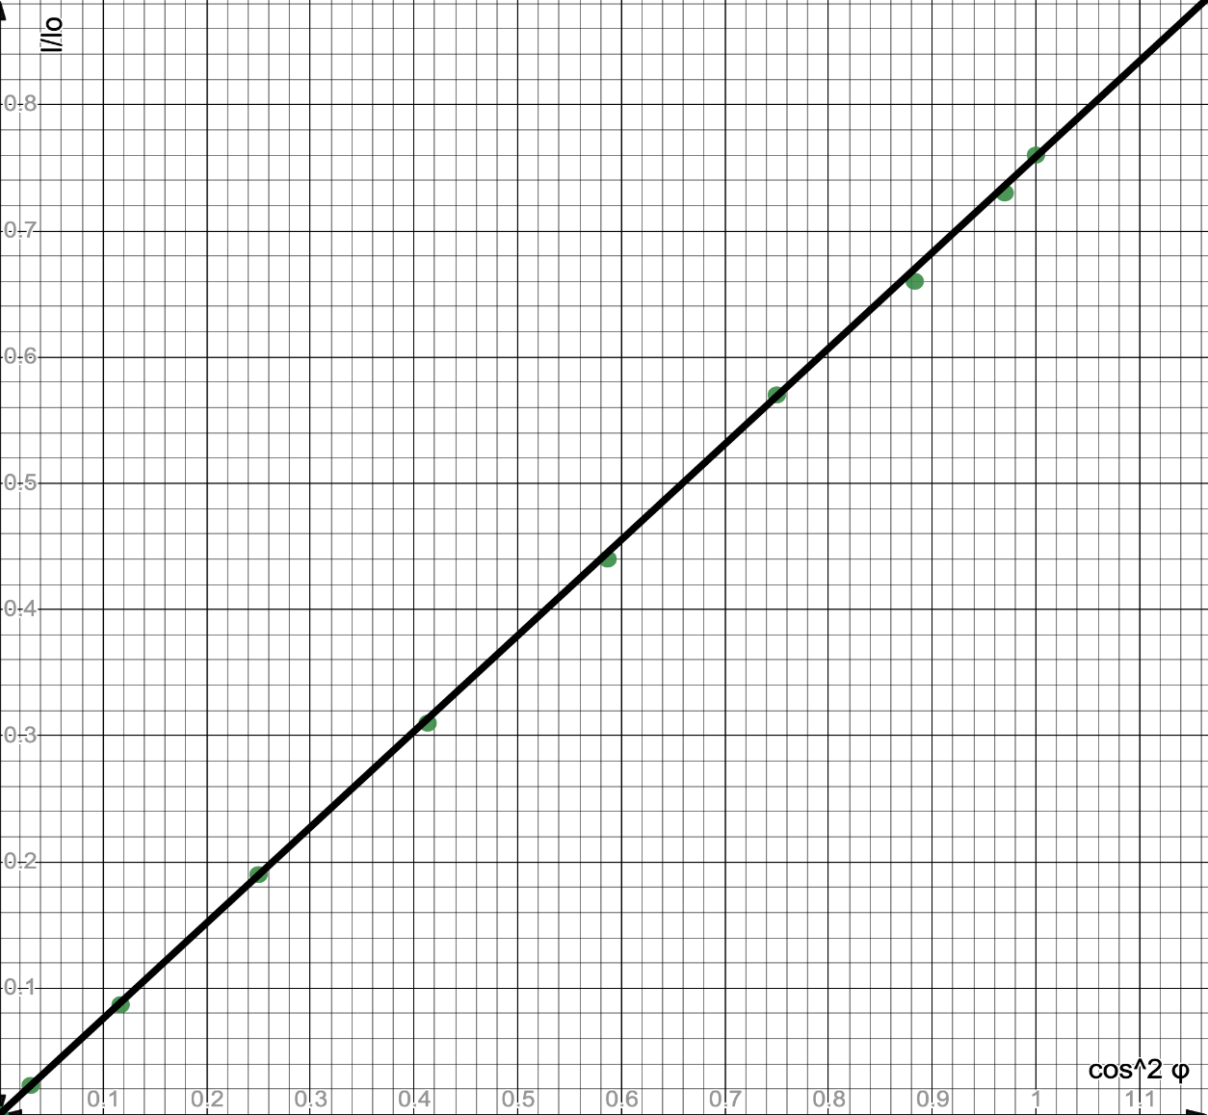

**Вывод:** Экспериментально проверили закона Малюса. Определили коэффициент пропускания и поглощения электромагнитных волн поляроидом и соотвтесвенно. Нашли зависимость интенсивностей света от квадрата косинуса , зависимость прямая .

**5. КОНТРОЛЬНЫЕ ВОПРОСЫ**

1. **Что такое поляризация электромагнитных волн? Как получить линейно поляризованный свет?**Для электромагнитных волн, поляризация — явление направленного колебания векторов напряжённости электрического поля или напряжённости магнитного поля .  
   Свет, у которого направления колебаний вектора электрического поля упорядочены каким-либо образом, называется поляризованным. Электромагнитная волна, вектор которой колеблется в одном направлении, называется плоско (линейно) поляризованной. У такой волны вектор лежит все время в одной плоскости, которая называется плоскостью колебаний или плоскостью поляризации, а конец вектора описывает в пространстве прямую линию.
2. **Возможна ли поляризация для продольных волн? Что называется естественно поляризованным светом?**В продольной волне поляризация возникнуть не может, так как направление колебаний в волнах этого типа всегда совпадает с направлением распространения.  
   Естественно поляризованный свет имеет одинаковую амплитуду колебания всех векторов напряжённости электрического поля , т.е. .
3. **Как получается поляризованный свет в лабораторной установке? Какое назначение поляризатора и анализатора в лабораторной установке?**Источником света служит галогенная лампа. Узкий световой пучок формируется при помощи диафрагмы, установленной на оптической скамье рядом с источником света, затем он поляризуется поляризатором и проходит через анализатор и регистрируется фотоприемником. Фотоприемник служит для преобразования оптического сигнала в электрический. В данной работе фотоприемником является кремниевый фотодиод, преобразующий свет в электрический ток. Ток фотодиода пропорционален интенсивности световой волны и измеряется микроамперметром µА.  
   Поляризатор – это устройство, которое делает из естественного света поляризованный. Анализатор – устройство, которое позволяет определять, поляризован свет или нет, и регулировать его интенсивность.
4. **Что такое свет, поляризованный по кругу и по эллипсу?**Если в световой волне вектор  колеблется в одной единственной плоскости, то такой свет называется плоскополяризованным, а если конец электрического вектора  описывает круг или эллипс, то свет называется поляризованным по кругу или по эллипсу.
5. **Сформулируйте закон Малюса. Объясните, почему при прохождении естественного света через поляризатор интенсивность на выходе поляризатора не зависит от угла его поворота.**Закон Малюса — отношение интенсивностей электромагнитной волны на входе и на выходе анализатора пропорционально квадрату косинуса угла между плоскостями колебаний поляризатора и анализатора.  
     
   Теоретически:  
   где — интенсивность падающего на поляризатор света, — интенсивность света, выходящего из поляризатора.  
     
   Но, с учетом поглощения света анализатором закон Малюса записывается следующим образом:  
   где k - коэффициент потерь анализатора, 1- k - его коэффициент пропускания, который и является коэффициентом пропорциональности в формуле закона Малюса, φ - угол между плоскостями поляризации поляризатора и анализатора.  
     
   Если на поляризатор падает естественный свет, то интенсивность проходящей волны не изменяется при вращении анализатора вокруг направления падающего луча вследствие того, что в естественном свете ни одно из направлений плоскости поляризации (плоскости колебаний) не является преобладающим.
6. **Что такое степень поляризации? Каким образом измеряется эта величина на лабораторной установке?**  
   Степенью поляризации называется величина отношения разности максимальной и минимальной интенсивности частично поляризованного света, который пропускается анализатором, к их суммам.  
   Для естественно поляризованного света , для плоскополяризованного .  
   Фотоприемник служит для преобразования оптического сигнала в электрический. В данной работе фотоприемником является кремниевый фотодиод, преобразующий свет в электрический ток. Ток фотодиода пропорционален интенсивности световой волны и измеряется микроамперметром µА.
7. **Расскажите о способе экспериментальной проверки закона Малюса в лабораторной работе.**  
   Мы проверили закон Малюса экспериментально-аналитическим способом, путём нахождения зависимости интенсивностей света от квадрата косинуса .

**6. ЗАДАЧА**

Определите степень поляризации частично поляризованного света, если амплитуда электрического поля, соответствующая максимальной интенсивности света, в 2 раза больше амплитуды, соответствующей его минимальной интенсивности.

|  |  |
| --- | --- |
| Дано: | Решение:  Ответ: |
| P-? |